Legonacht

**K i S a**

Für alle Kinder der 1.-6. Klasse und ihre Eltern

**Wir bauen K I R C H E**

**Sa 28. Juni 2025** 14.00 Uhr

bis **So 29. Juni 2025** 10:30 Uhr

Gemeinderäume & Hof Kirchengemeinde Freyburg

**Eltern sind eingeladen mit zu bauen Sa 14-19 Uhr, sodass wir es schaffen, zusammen eine große Kirche zu bauen.**

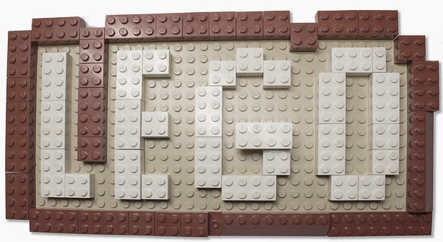

Herzliche Einladung zur Legonacht! Wir wollen mit euch und tausenden Legosteinen die Freyburger Kirche bauen. Wir bauen mit euren Eltern zusammen, singen, essen und übernachten in unseren Gemeinderäumen.

Ein Bild, das Spielzeug, Bauklotz, Wand, Im Haus enthält.
Am Sonntag 9:30Uhr gibt es einen gemeinsamen Gottesdienst für die ganze Familie. Dabei wird die Legokirche präsentiert. Sie als Eltern und Angehörige sind herzlich eingeladen, am 29. Juni 9:30Uhr zum Legogottesdienst in der Kirche.

NEU!!!

Teens- Zone

Nur Für Teens

5.-6. Klasse und Teamer

Du brauchst: Schlafsack, Isomatte, Waschsachen

Lebensmittel für gemeinsames

Abendessen & Frühstück (Brot, Käse, Obst, Gemüse…), Krankenkarte, Kuscheltier, Gute Laune

Mit der Abgabe dieser Anmeldung ist Ihr Kind verbindlich angemeldet. Wünschen Sie eine Bestätigung Ihrer Anmeldung, teilen Sie uns das bitte mit.

Bitte geben Sie Ihrem Kind alles mit, was es für eine Übernachtung braucht. Alle Wertsachen, elektronischen Geräte und Spiele können zu Hause bleiben. Die Kids werden keine Zeit haben, sie zu benutzen. Wir haben genug Abwechslung mit den richtigen Menschen, Legosteinen und Bastelangeboten. Falls Ihr Kind Sie erreichen möchte, stellen wir unsere Telefone zur Verfügung.

Wir sind jederzeit unter folgender Handynummer für Sie erreichbar: **Pfarrerin Christiane Reschke 0162/6758240**

Bitte geben Sie Ihrem Kind etwas zu Essen mit, damit wir uns über das Wochenende gemeinsam versorgen können. Wir brauchen alles für ein Brotzeit-Abendbrot. Aber auch Zutaten für das Frühstück werden gebraucht. Das kann Aufschnitt sein (Käse, Wurst, Marmelade, o.ä.). Obst und Gemüse ist immer gern gesehen. Wenn jeder etwas mitbringt, entsteht ein **großes buntes Buffet für alle**.

Falls Ihr Kind nicht allein übernachten kann, melden Sie sich bei uns. Es gibt die Möglichkeit zum Schlafen abgeholt zu werden oder Sie oder ein weiteres Familienmitglied übernachtet mit. **Ihr Kind darf auch ohne Elternteil an der Legonacht teilnehmen.**

Rückfragen:

Ev. Kirchengemeinde Freyburg Pfarrerin C. Reschke, 0162-6758240

**EKM** Kirchstr. 7, Freyburg; 03346-27451 christiane.reschke@ekmd.de



*Diese Seite bitte Abtrennen und zur Anmeldung im Pfarramt Freyburg (Kirchstr.7) abgeben oder per Mail oder Whatsapp einsenden.*

***Anmeldung ist bis zum 22.06.2025 möglich.***

Ich melde mein Kind zur Legonacht vom 28.-29. Juni 2025 an.

Name…………………………………………………Vorname………………………………………………………………….

Alter……………………..Klasse……………Anschrift…………………………….……………………………………

E-Mail:…………………………………………………………………………………………………………………………………….

Telefonnummer…………………………………………………………………………………………………………………..

*(die von Ihnen angegebene Nummer muss zur Lego-Nacht immer erreichbar sein)*

Meine Handynummer darf gespeichert werden, um künftige Einladungen für Kinder und Familienangebote per Messenger zu erhalten.

Ja nein

Ich bin damit einverstanden, dass mein Kind fotografiert wird und die Bilder im Rahmen der Gemeindearbeit verwendet werden.

Ja nein

Besonderheiten, Krankheiten, Allergien, Auffälligkeiten, Medikamenteneinnahme meines Kindes *(wird streng vertraulich behandelt)*

………………………………………………………………………………………………………………………………………………………………………………………………………………………………………………………………………………………………………………………………………………………………………………………………………………………………………………………………

Ich bringe folgende Lebensmittel mit………………………………………………………………………..

……………………………………………………………………………………………………………………………………………………

Datum………………………Unterschrift der Eltern……………………………………………………………….